個人資料 DATA PRIBADI
工人姓名 NAMA | CHOIRUL KHOTIMAH |  |  |  |  | 編號 KODE : |  | JICLC-236
報到日 DAFTAR | 2025 年 6 月 23 日 |  |  |  |  | 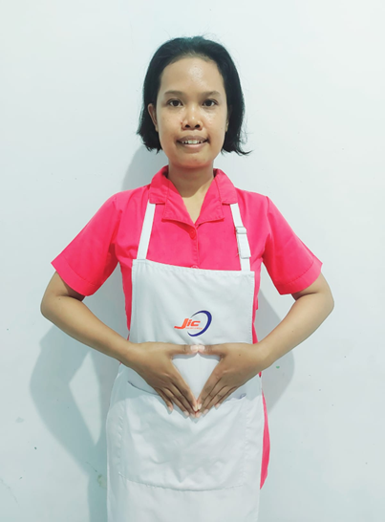
性別 JENIS KELAMIN | 女 PEREMPUAN
出生日 TANGGAL LAHIR | 1997 年 12 月 10日
年齡 UMUR | 27 嵗
出生地 TEMPAT LAHIR | TANGGERANG
身高 TINGGI / 體重 BERAT | 167 公分 64 公斤
宗教 AGAMA | 回教 Islam
學歷 PENDIDIKAN | 高中 SMA
語言能力  BAHASA | 英語  INGGRIS | 國語  MANDARIN |  | 粵語  KANTONIS
剛學 MULAI | ✔
一點 DIKIT |  | ✔
一般 BIASA
可以 BAIK
很好 BAGUS |  |  |  |  |  | 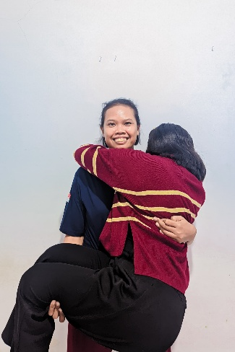 |  |  | 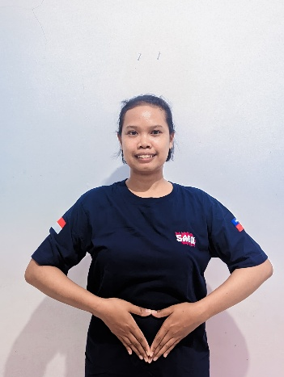
婚姻狀況 STATUS NIKAH | 已婚 Married
配偶姓名/年齡  NAMA/UMUR | ZAID / 29 嵗
配偶工作 KERJAAN SUAMI | 农民 Farmer
小孩人數 JUMLAH ANAK | 1
女孩和年齡 PUTRI / UMUR
男孩和年齡 PUTRA / UMUR | 1 ( 5 歲 )
地址 ALAMAT | JAWA BARAT / 西爪哇
你可以抱幾公斤 ANDA KUAT GENDONG BERAPA KG |  |  | 60 公斤
✁否有工作經驗 APAKAH ADA PENGALAMAN KERJA
工作內容PEKERJAAN YANG DILAKUKAN |  |  |  |  |  | 工作期間 LAMA |  |  | 國家地點 NEGARA
雇主家有奶奶，走路還很慢，說話也很多。打掃房間。做飯。接送孩子上下學 JAGA AH MA 85 YO STROKE , 照顧 一位 85 嵗 中風 的 阿媽 |  |  |  |  |  | 4 YEARS(2021-2025)) |  |  | 印尼
家屬資料 DATA KELUARGA
父親姓名 NAMA AYAH | ABDUL SUKUR ( ALM ) |  |  |  | 年齡 UMUR |  | 父親工作 KERJAAN
母親姓名 NAMA IBU | RODIYAH |  |  |  | 年齡 UMUR | 65歲 | 父親工作 KERJAAN |  |  | 農夫
兄妹人數TOTAL SAUDARA | 3 | 兄妹中你的排行✁第 DIANTARA SAUDARA,URUTAN ANDA ADALAH : |  |  |  |  |  |  |  |  |  |  | 3
 | 兄弟/年齡 SDR LAKI / UMUR |  |  |  |  | 姐妹/年齡 SDR CEWEK / UMUR |  |  |  |  | 2 ( 41歲, 36歲 )
作意願 KESEDIAAN DALAM BEKERJA |  |  |  |  |  |  |  |  | ✁ IYA |  |  | 不 TIDAK
1. 你✁否可以吃豬肉 Apakah Anda boleh makan daging babi ? |  |  |  |  |  |  |  |  |  |  |  | ✔
2. 你✁否可以工作沒有休假 Apakah Anda bisa kerja tanpa libur? |  |  |  |  |  |  |  |  | ✔
3. ✁✁否可以工作不用手機 Apakah Anda bisa kerja tanpa pakai hp? |  |  |  |  |  |  |  |  | ✔
4. 你✁否會害怕狗Apakah Anda takut pada anjing? |  |  |  |  |  |  |  |  |  |  |  | ✔
5. 可以不拜拜嗎？Apakah anda boleh untuk tidak sholat ? |  |  |  |  |  |  |  |  | ✔
6.有老公或男朋友或親戚朋友在台灣嗎？ Ada suami atau pacar di taiwan tidak...? |  |  |  |  |  |  |  |  |  |  |  | ✔

